# Лабораторная работа 4

Работа с имитатором PC Building Simulator

**PC Building Simulator** - это видеоигра-симулятор, созданная компанией Irregular Corporation и румынским независимым разработчиком Клаудиу Киссом. В основе игры лежит владение и управление мастерской по сборке и обслуживанию компьютеров, в основном ориентированных на игры.

**Минимальные системные требования приложения:**

**ОС:** Windows 7 or higher

**Процессор:** Intel Core i5-2500K or AMD Athlon X4 740 (or equivalent);

**Оперативная память:** 4 GB ОЗУ;

**Видеокарта:** GeForce GTX 660 (2048 MB) or Radeon R9 285 (2048 MB) - Integrated GPUs may work but are not supported;

**DirectX:** Версии 9.0c;

**Место на диске:** 30 GB;

**Звуковая карта:** DirectX compatible;

**Дополнительная информация:**

**Дата выпуска:** 27 марта 2018 г.;

**Издатель:** The Irregular Corporation;

**Движок:** Unity;

**Режим:** Однопользовательская игра;

**Разработчики:** The Irregular Corporation, Claudiu Kiss;

**Платформы:** PlayStation 4, Windows, Xbox One, Nintendo Switch, SteamOS;

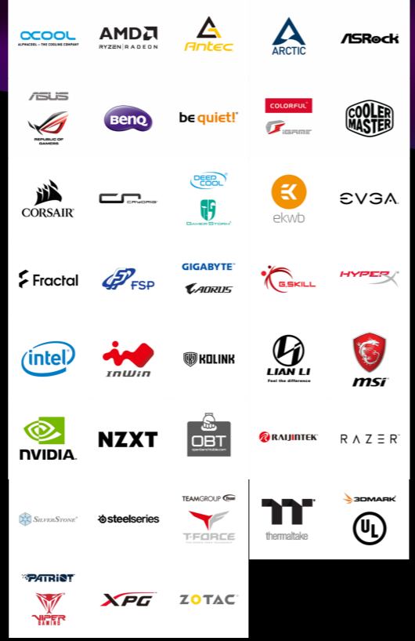

Партнеры предоставляющие информацию разработчику о своей продукции

Описать направления деятельности каждого вендора:

|  |  |  |
| --- | --- | --- |
| Вендор | Год выхода на рынок | Вид изготавливаемых комплектующих |
| Razer | 1998 | мыши, коврики для мыши, клавиатуры, наушники, игровые системы |
| BenQ | 2001 | Мониторы, проекторы, сканеры, принтеры, цифровые камеры, дисководы |
| Corsair | 1994 | расширения памяти DDR4 и DDR3, компьютерные корпуса, системы охлаждения для ПК, игровые гарнитуры и клавиатуры, игровые мыши, блоки питания и другое |
| Asus | 1989 | Материнские платы и другая персональная компьютерная |

В приложении попыталась собрать игровой ПК, со следующими компонентами:

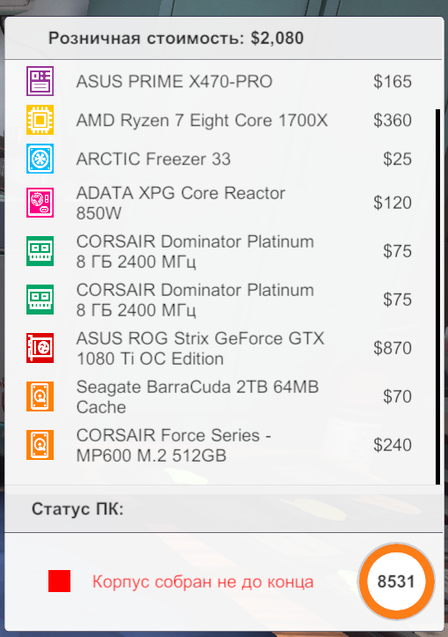

*Компоненты ПК*

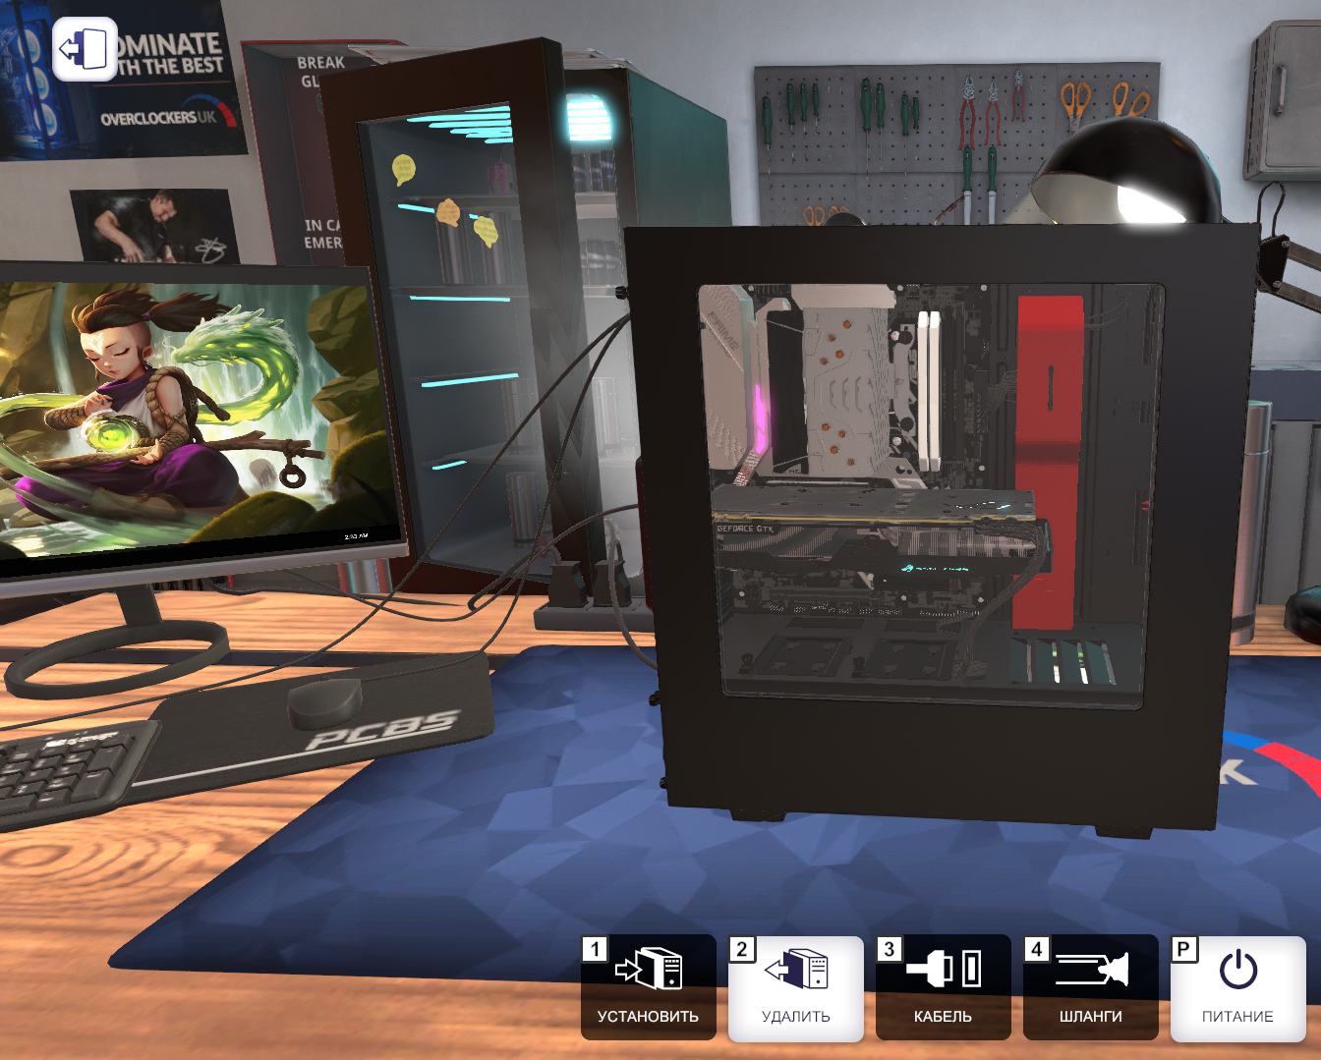

*Внешний вид собранного ПК*

Тестирование ПК:

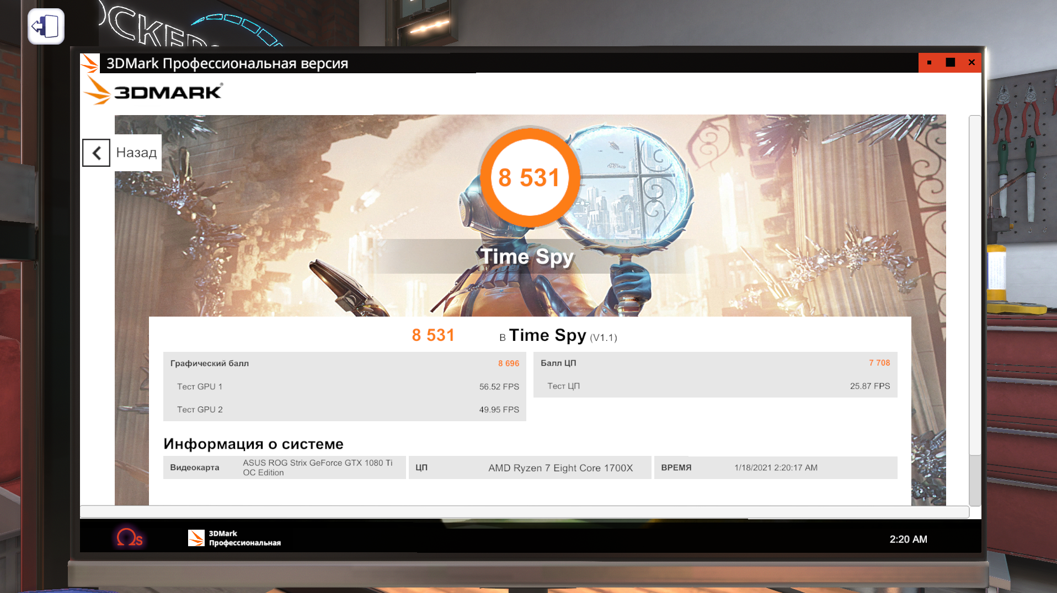

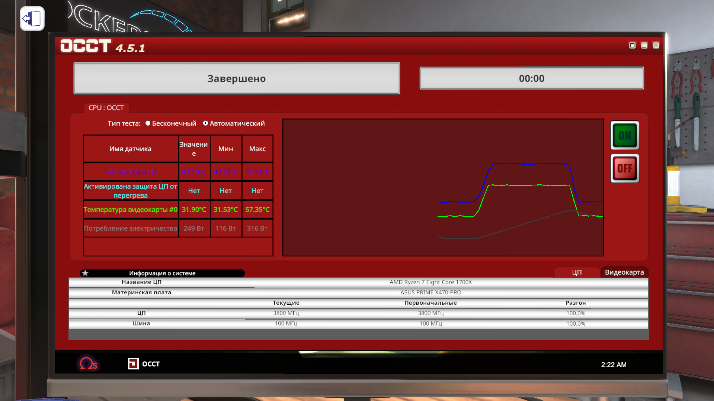

Для увеличения показателя FPS было решено поменять видеокарту, а для повышения FPS в сценах с высоким количеством частиц и элементов так же был заменен процессор. Конфигурация после замены видеокарты и процессора:

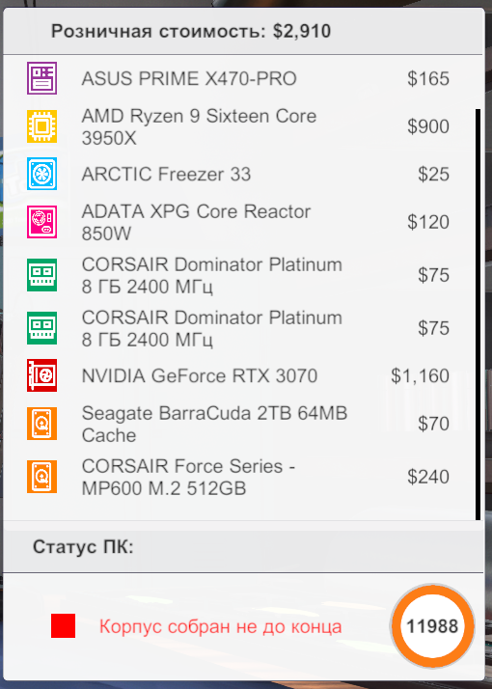

Тестирование ПК после смены GPU и CPU:

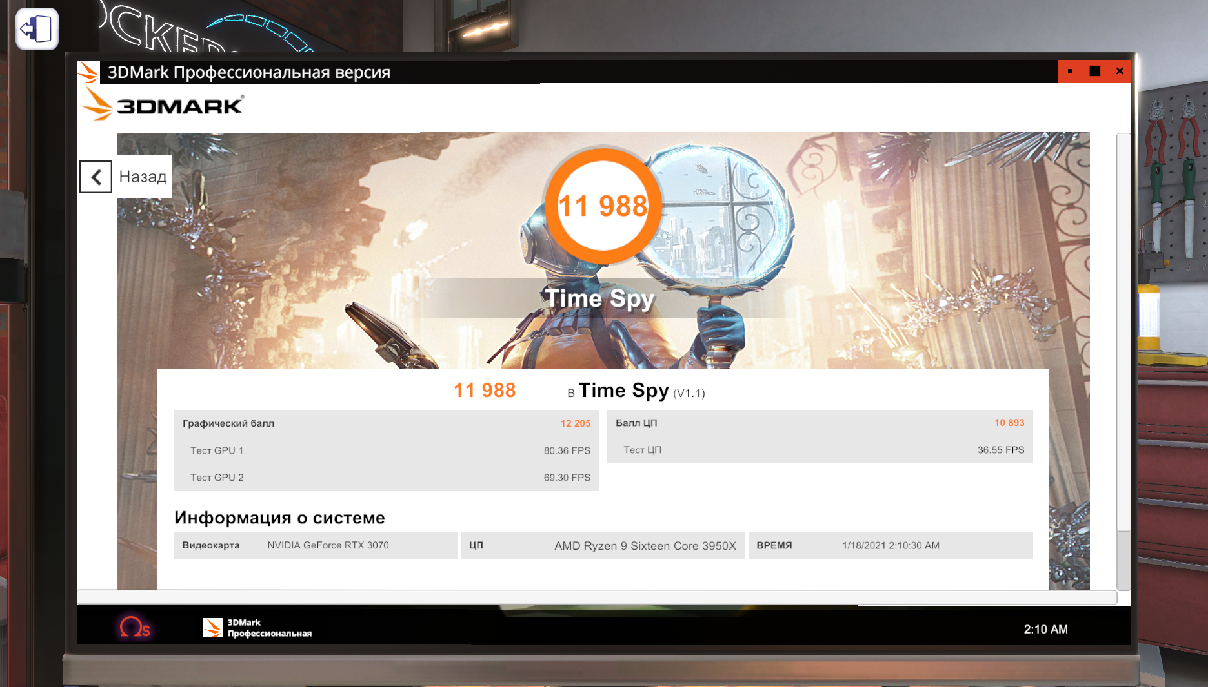

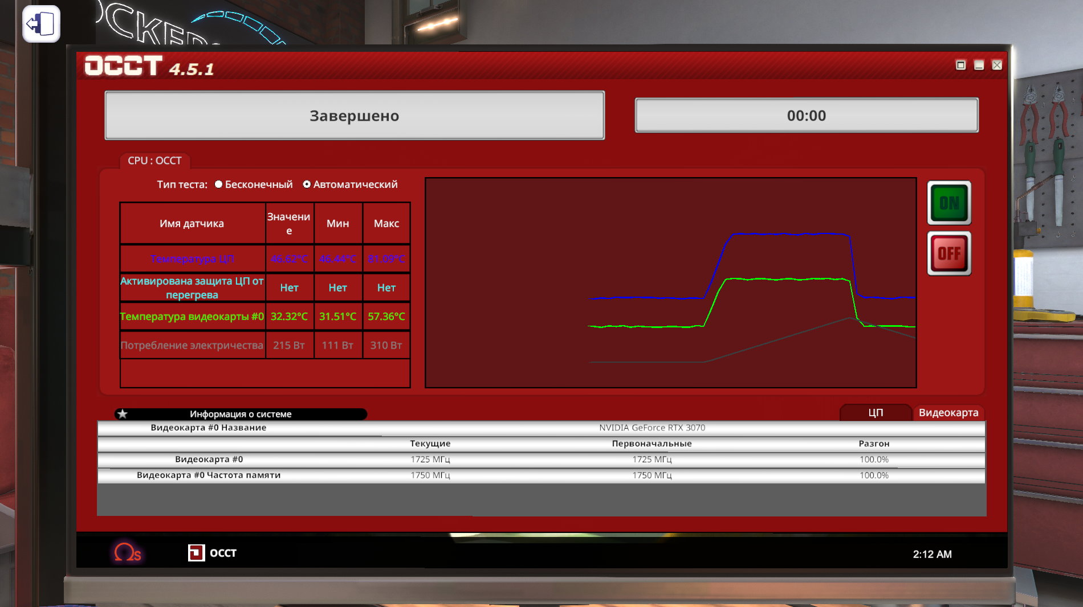

Смена видеокарты дала прирост показателя FPS с (49-56) до (69-80), а смена процессора дала прирост в рендере CPU c 25 до 36. Так же после смены комплектующих незначительно повысилась температура CPU и GPU.